LAPORAN TEORI
PEMOGRAMAN WEB



NAMA : Evan Ali Prayoga Pasaribu
NIM : 202531086
KELAS : A
NAMA DOSEN : Ajay Supriadi, S.Kom., M.Kom.
NO.PC : 4
NAMA ASISTEN : 1. Jonathan Steven Sitorus
2. Abdul Akyas Sugianto
3. Nayara Liflatul Nisa
4. Rayya Lintang Anggun Kinasih

TEKNIK INFORMATIKA
INSTITUT TEKNOLOGI PLN
JAKARTA
2026-2027

SOAL-SOAL
- Jelaskan perbedaan mendasar antara HTML (HyperText Markup Language)
dengan bahasa pemrograman logika (seperti Java atau C++) dari segi fungsi dan cara
pengeksekusian kodenya!
- Jelaskan mengapa penggunaan tag semantik HTML5 (seperti <header>, <nav>,
<main>, <article>, <aside>, dan <footer>) lebih disarankan dibandingkan hanya
menggunakan tag <div> atau <span> tanpa henti! Berikan minimal 2 alasannya (misal
dari sisi SEO atau accessibility).
- Mengapa dalam menyematkan gambar (<img>) di dokumen HTML sangat disarankan
untuk selalu memasukkan atribut alt? Apa yang terjadi jika file gambar gagal dimuat
(broken image)?
- Sebutkan 3 jenis List pada HTML (<ol>, <ul>, <dl>) beserta tag-tag pembentuknya,
dan jelaskan kondisi kapan masing-masing jenis list tersebut paling tepat digunakan!
- Jelaskan perbedaan antara Internal Link dan External Link pada penggunaan tag
<a>, serta jelaskan fungsi atribut target="_blank"!
- Jelaskan fungsi dari atribut controls, autoplay, dan loop pada tag multimedia <video>
dan <audio>! Apa kegunaan dari elemen <source> di dalam tag media tersebut?
JAWABAN
- HTML adalah markup language, yaitu bahasa penanda yang berfungsi untuk mendeskripsikan suatu struktur dan makna konten pada sebuah halaman web, contohnya dimana judul, paragraf, tautan, atau gambar. HTML tidak dirancang untuk mengolah data ataupun mengambil suatu keputusan.

Logika pemrograman adalah prinsip dasar yang mengatur cara kerja sebuah program komputer, memungkinkan developer untuk menyelesaikan masalah dan melaksanakan tugas melalui kode. Inti dari logika pemrograman yaitu penggunaan alur berpikir yang sistematis dan terstruktur untuk mengarahkan bagaimana program memproses data, membuat keputusan, dan menjalankan instruksi. Logika pemrograman tidak terikat pada sintaks bahasa pemrograman tertentu, melainkan lebih kepada cara pendekatan masalah dan implementasi solusi dalam kode.

- Tag <div> dan <span> bersifat non-semantik, artinya tidak memberi informasi tentang peran kontennya. Tag seperti <header>, <nav>, <main>, <article>, <aside>, dan <footer> menyampaikan makna secara struktural sehingga lebih disarankan, berikut alasannya.

Pertama, dari sisi SEO, mesin pencari seperti Google meng-crawl halaman dan memakai struktur semantik untuk memahami bagian mana yang menjadi konten utama, navigasi, ataupun informasi pendukung. Konten dalam <main> dan <article> lebih mudah diidentifikasi sebagai inti halaman, sehingga relevansi meningkat.

Kedua, dari sisi aksesibilitas, pembaca layar (screen reader) memakai elemen semantik sebagai landmark. Pengguna tunajaksa dapat langsung melompat ke <nav> atau <main> tanpa membaca seluruh halaman. Ini sejalan dengan prinsip WCAG (Web Content Accessibility Guidelines) dari W3C, yaitu konten harus dapat dipahami (perceivable dan understandable) oleh semua pengguna.

Ketiga, kode menjadi lebih mudah dibaca dan dipelihara. Pengembang langsung memahami fungsi tiap blok tanpa menebak dari nama kelas, dan hal ini mengurangi fenomena div soup, yaitu tumpukan <div> bersarang tanpa makna.

- menggunakan alt berisi teks alternatif yang mendeskripsikan isi atau fungsi gambar. alt ini sangat disarankan, bahkan merupakan bagian dari ketentuan validitas HTML, karena tiga hal. Pembaca layar akan membacakan teks alt kepada pengguna tunanetra. Mesin pencari memakainya untuk memahami isi gambar, sehingga mendukung SEO dan pencarian gambar. Teks alt juga menjadi pengganti saat gambar tidak tampil.

Jika file gambar gagal dimuat (broken image), misalnya karena path salah, file terhapus, atau koneksi lambat, browser menampilkan ikon gambar rusak. Bila alt tersedia, teksnya ditampilkan di tempat gambar sehingga pengguna tetap memahami informasi yang dimaksud. Tanpa alt, area tersebut kosong atau hanya berisi ikon rusak tanpa konteks.

- Ordered list (<ol>) dibentuk oleh tag <ol> sebagai pembungkus dan <li> untuk tiap item. List ini paling tepat dipakai ketika urutan penting, seperti langkah instalasi, resep, atau peringkat.

Unordered list (<ul>) juga dibentuk oleh <ul> dan <li>, tetapi item ditandai dengan bullet. List ini cocok untuk kumpulan item yang urutannya tidak berpengaruh, seperti daftar menu navigasi, fitur produk, atau peralatan yang dibutuhkan.

Description list (<dl>) dibentuk oleh <dl> sebagai pembungkus, <dt> (description term) untuk istilah, dan <dd> (description details) untuk penjelasannya. List ini paling tepat untuk pasangan istilah dan definisi, seperti glosarium, FAQ, atau metadata (misalnya nama dan keterangan).
- Internal link adalah tautan yang mengarah ke halaman atau bagian lain dalam situs web yang sama, misalnya <a href="tentang.html">Tentang Kami</a> atau tautan anchor ke bagian di halaman yang sama seperti <a href="#kontak">. Tautan ini biasanya memakai path relatif.

External link adalah tautan yang mengarah ke situs web lain, sehingga memakai URL absolut lengkap dengan protokol, misalnya <a href="https://www.w3.org">W3C</a>.

Atribut target="_blank" memerintahkan browser membuka tautan di tab atau jendela baru, sehingga halaman asal tetap terbuka. Atribut ini umum dipakai pada external link agar pengunjung tidak meninggalkan situs. Untuk keamanan, sebaiknya ditambahkan rel="noopener noreferrer" agar halaman tujuan tidak dapat mengakses objek window.opener dari halaman asal.
- Atribut controls menampilkan antarmuka kendali bawaan browser, seperti tombol play/pause, pengatur volume, dan bilah progres. Tanpa atribut ini, pengguna tidak punya kendali visual atas media.

Atribut autoplay membuat media diputar otomatis saat halaman dimuat. Perlu dicatat, banyak browser modern memblokir autoplay bersuara kecuali media dibisukan (muted) atau pengguna sudah berinteraksi dengan halaman, sehingga penggunaannya perlu hati-hati demi kenyamanan pengguna.

Atribut loop membuat media diputar ulang secara terus-menerus dari awal setelah selesai.

Elemen <source> dipakai di dalam <video> atau <audio> untuk menyediakan beberapa alternatif file media dengan format berbeda (misalnya MP4, WebM, atau MP3, OGG). Karena dukungan format berbeda antar browser, browser akan memilih sumber pertama yang didukungnya. Atribut src menunjuk file, dan type menyebutkan format MIME-nya. Teks di antara tag penutup menjadi cadangan bila browser tidak mendukung elemen media.

LAPORAN PRAKTIKUM
PEMOGRAMAN WEB

NAMA : Evan Ali Prayoga Pasaribu
NIM : 202531086
KELAS : A
NAMA DOSEN : Ajay Supriadi, S.Kom., M.Kom.
NO.PC : 4
NAMA ASISTEN : 1. Jonathan Steven Sitorus
2. Abdul Akyas Sugianto
3. Nayara Liflatul Nisa
4. Rayya Lintang Anggun Kinasih

TEKNIK INFORMATIKA
INSTITUT TEKNOLOGI PLN
JAKARTA
2026-2027

Source Code index.html
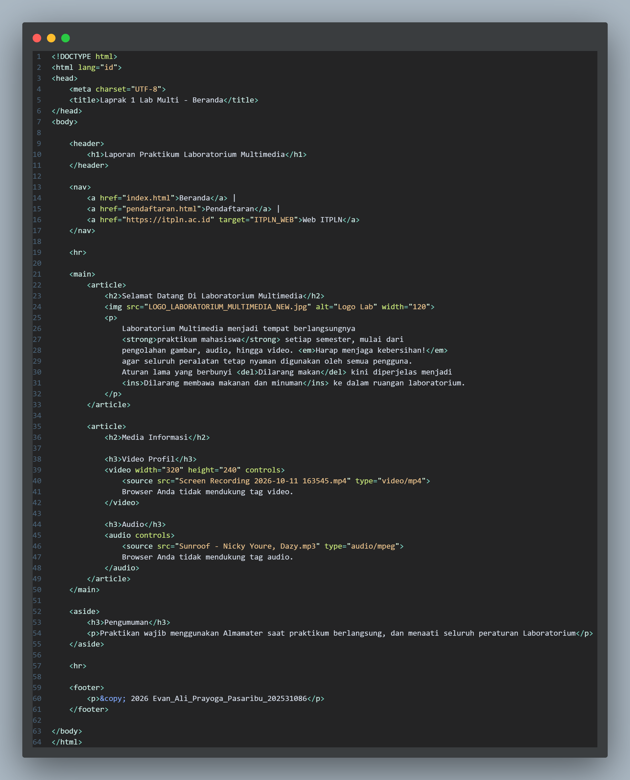

Output index.html
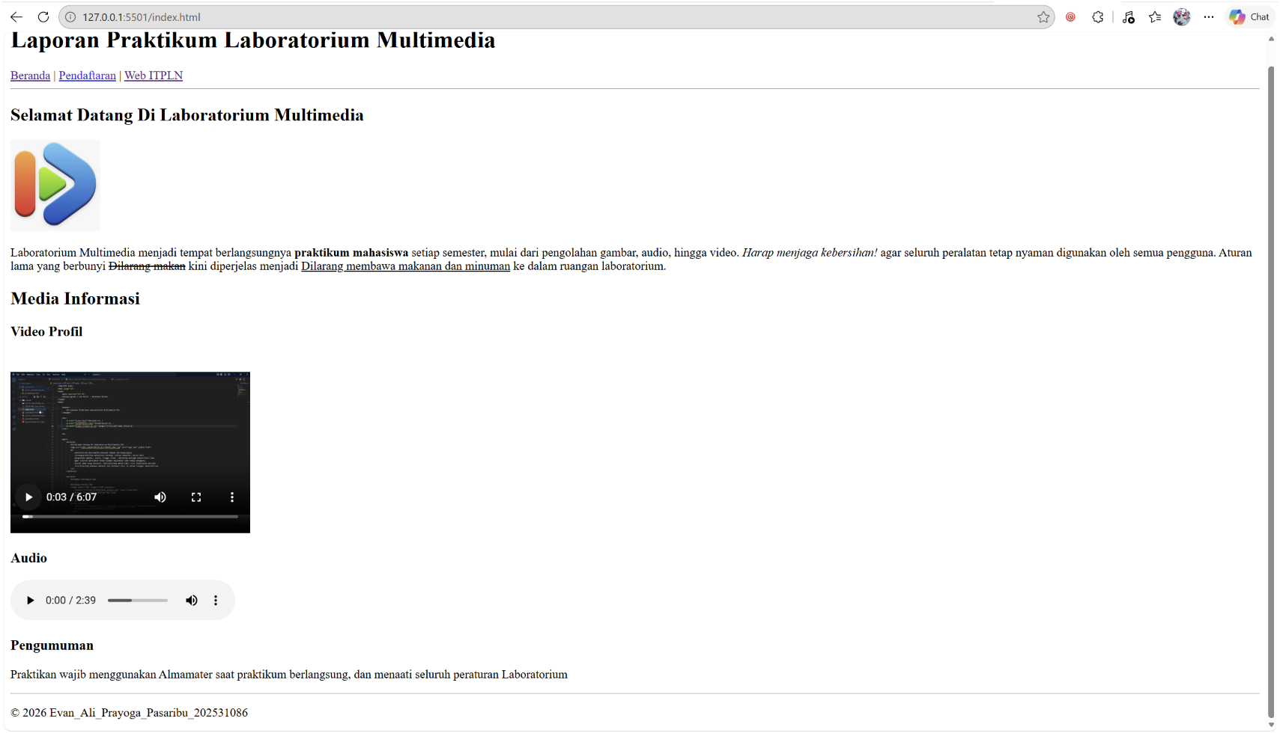

Source Code pendaftaran.html
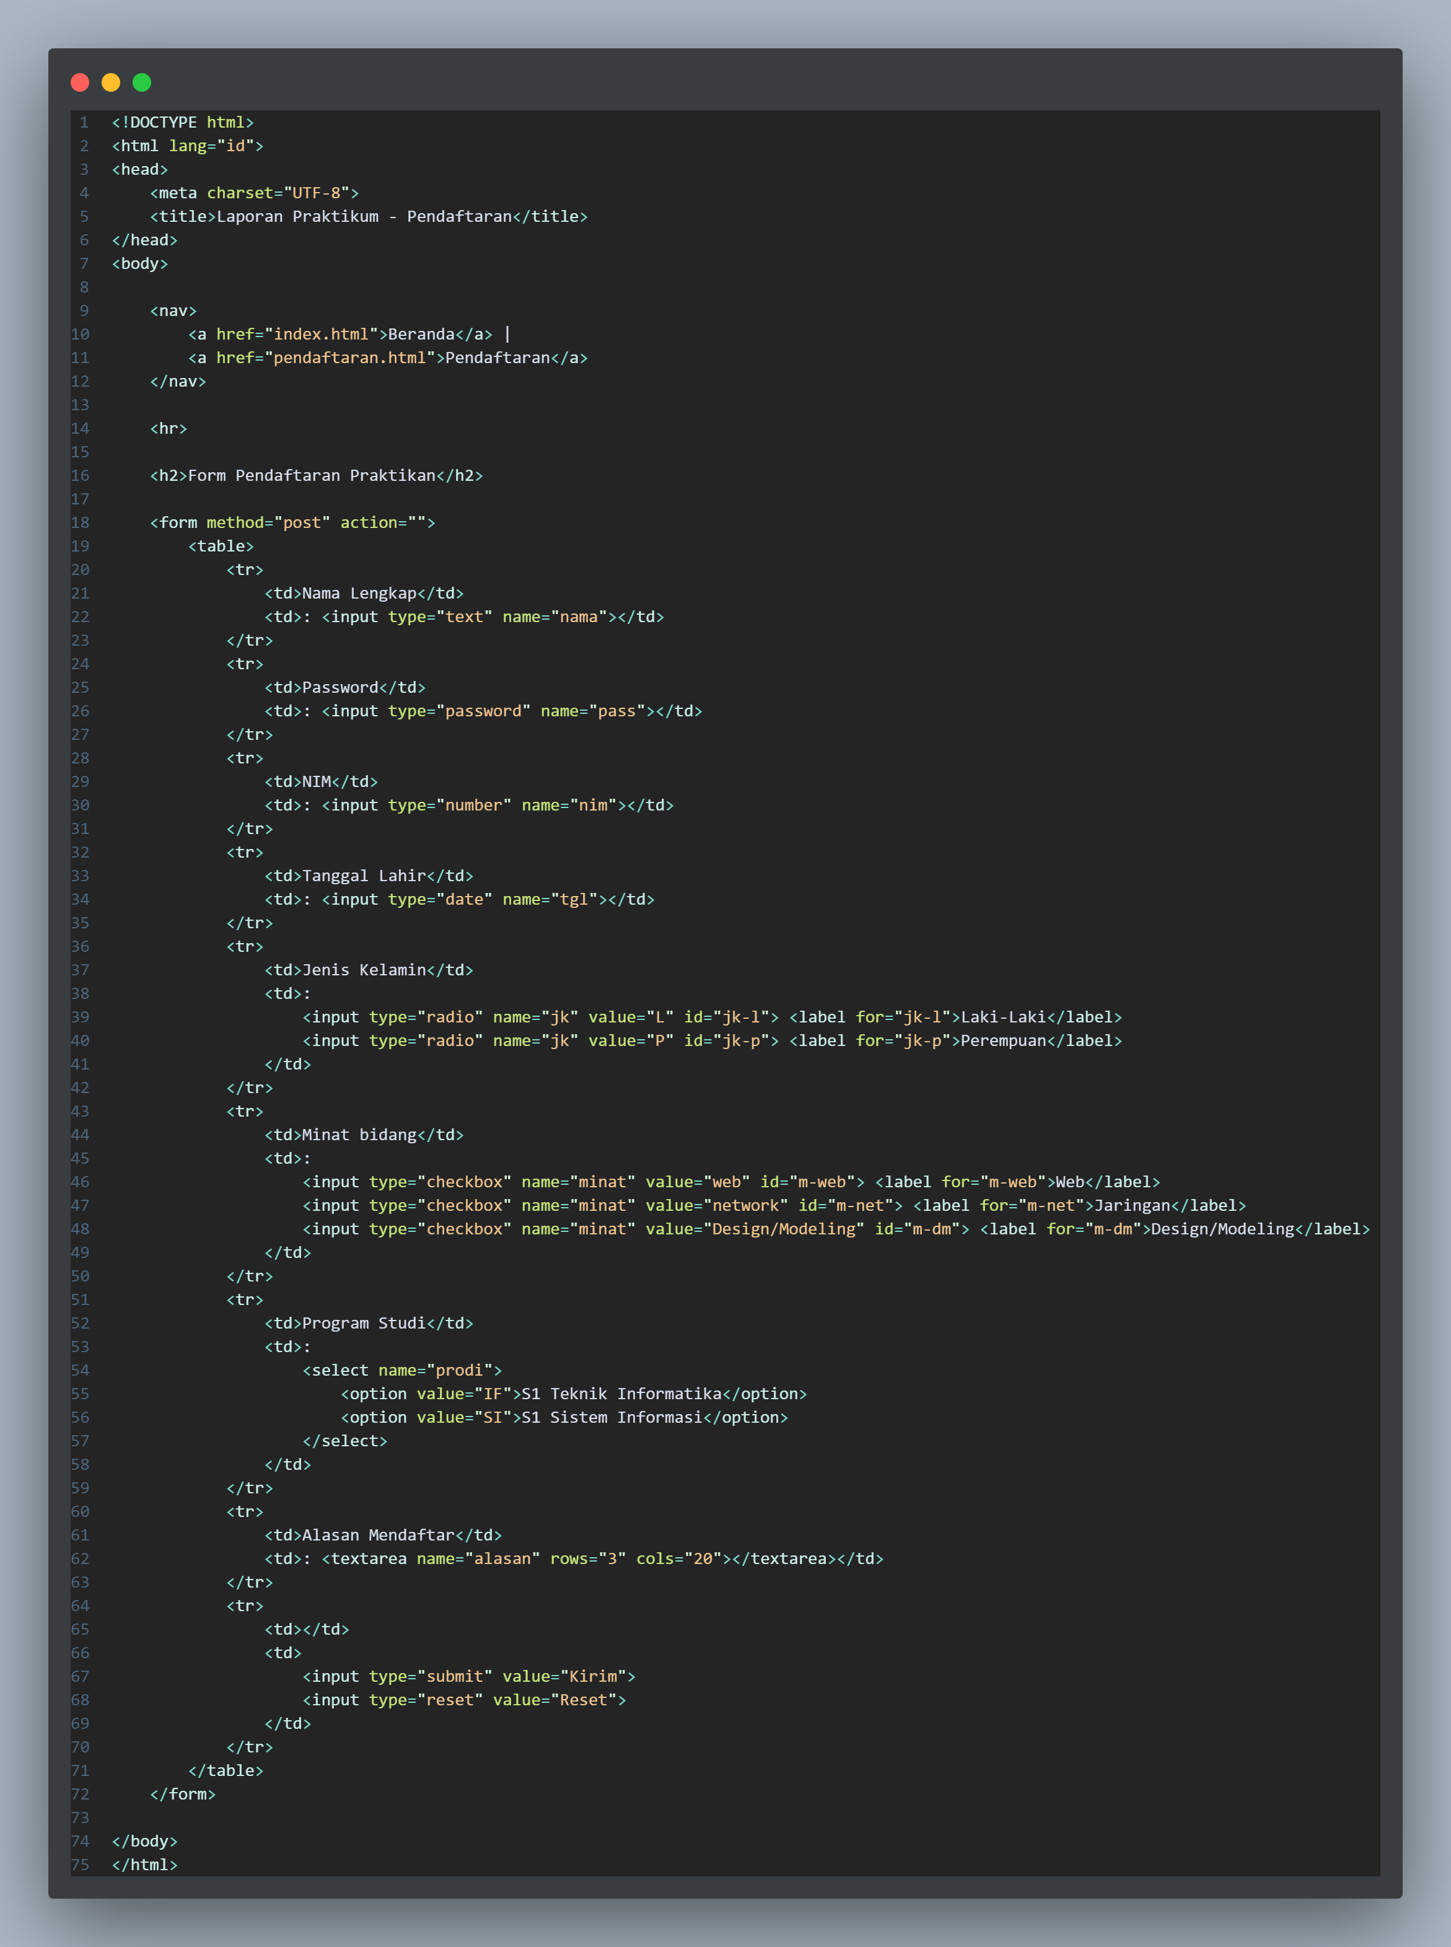

Source Code pendaftaran.html
